撰写规范要求
》》

毕业设计基本结构

一、报告书
1.前置部分：封面、诚信声明、 目录
2.主体部分：内容提要、关键词、正文、参考文献、致谢

二、作品集

（一）封面
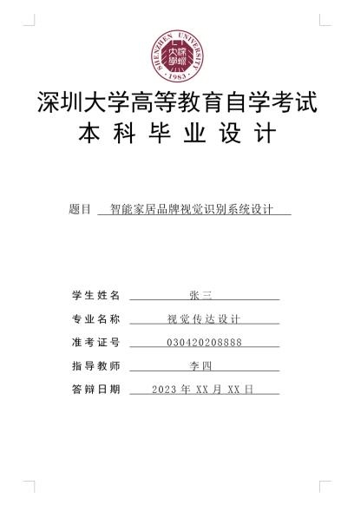
》》
按学校教务处规定格式在需填写的栏目内填写打印。 首先设置页边距：左右2.8厘米；上下2.54厘米

1.毕设题目：小二号宋体
①如果题目一行写不下（无副标题），应写两行且下一行的下 划线应和第一行一样长，字排版居中；
②如果题目有副标题，则副标题应在下一行，且最后一个字与 第一行的最后一个字对齐。
2.个人信息：三号宋体，整体居中。

3.请参考右图

（二）诚信声明

》》

诚信声明：考生对所提交的毕业设计的独立性予以 郑重声明。其格式和内容由学校统一设计，考生手签 生效， 日期写交定稿当天日期。

（三）目录
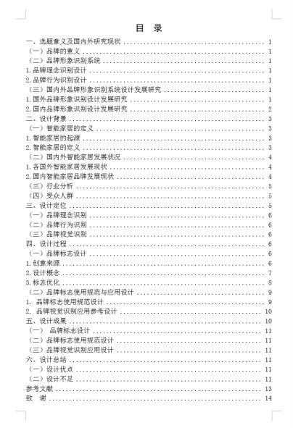
目录：由1-3级标题序号、名称和页码组成。 》》
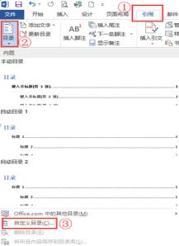
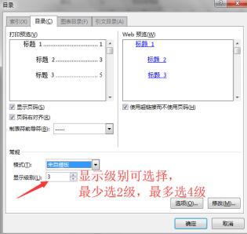
排版要求：单独成页。引用目录自动生成，尽量排 在一页内，不能自己手工录入和排版。 目录两字黑 体三号不加粗、中间空两格、居中； 目录内小四号 宋体不加粗、1.5或2倍行距分散对齐排版。无缩进

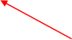
目录中这个参考文献，不要有【】括号

（四）内容提要、关键词
内容提要：毕业设计研究内容及结论的简明概述。 》》
应说明主要内容、方法、结论和意义等。内容提要不 少于400字。
关键词：文中最主要、最关键、重复频率最高的专业 名词或词组，有助于读者了解全篇主旨。设置数量一 般为3-7个，每词字数在7个字之内。
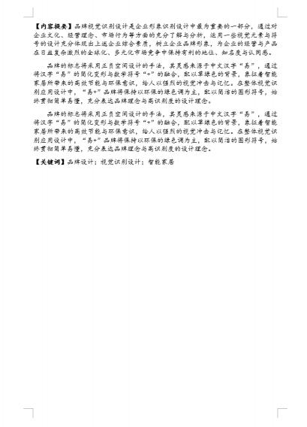
排版要求：【】括号内字符小四号楷体加粗，括号外字符小四号楷体不加粗。一律
单倍行距、段前段后0.5行、两端对齐排版。
注意：关键词之间以一个分号符分隔，最后一个后面没有分号符。括号外无冒号！

（五）正文
》》

正文：本科毕业设计报告书字数须在4000字以上；参考文献不低于10篇、本。正 文内容必须客观准确、论证充分严密、论据充分、层次分明、语言流畅，符合学 科及专业的有关要求。正文中出现的符号和缩语应采用本专业学科的权威性机构 或学术团体所公布的规定。
图表：正文中图表均需编排序号、图表题目及说明，图次和表次一律写成图1， 图2…或表1，表2… ，尽可能随文排。
标题层次：撰写文章通行的标题层次按以下格式编排

一级标题 | 、 | 二、 | 三、 | 四、
二级标题 | （一） | （二） | （三） | （四）
三级标题 | 1. | 2. | 3. | 4.
四级标题 | （1） | （2） | （3） | （4）

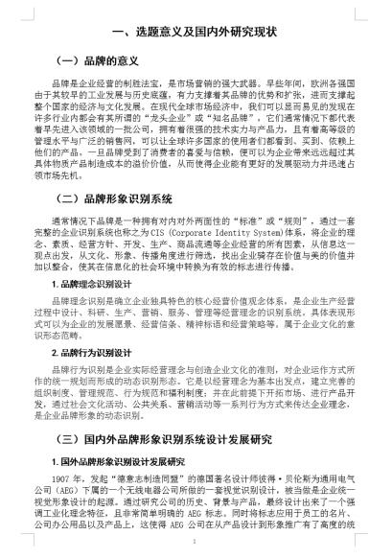

排版要求：正文另起一页，无需写题目。页码从正文开始， 在页面底端居中，不要添加任何其他页眉页脚。
》》
一级标题：三号黑体加粗、居中、无缩进；
二级标题：小三黑体加粗、首行缩进1.5字符；
三级标题：四号黑体加粗、首行缩进2字符；
四级标题：小四号宋体不加粗、首行缩进2字符；
正文内容：小四号宋体不加粗、首行缩进2字符；
图、表：小五号宋体不加粗。表次（如表1、表2）在表上方 居中，图次（如图1、图2）在图下方居中。
以上内容一律单倍行距、段前段后0.5行、两端对齐排版。
注意：一级标题与上一段落间空一行，其他标题间不空行。

（六）参考文献
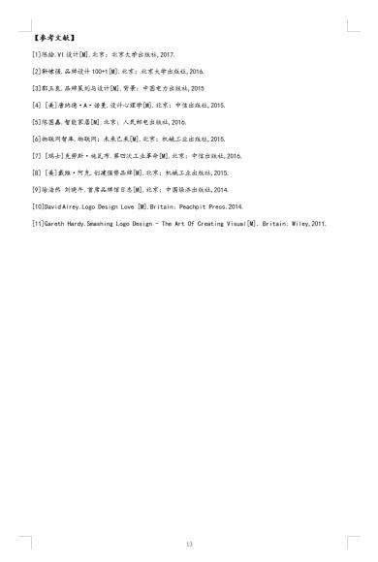
》》
参考文献：规范的参考文献体现了学术工作的严谨性。凡正文 中直接引用他人研究结论、观点、数据、图表等均需标注。参 考文献按正文中的标注顺序列于正文后。（如果参考文献来自知网，可使用知网的导出文献功能，具体步骤请网上查询。）
排版要求：另起一页。【参考文献】这四个字五号楷体加粗顶 格，其他小五号楷体顶格。单倍行距、段前段后0.5行、两端对 齐排版。其中标点符号均为中文字符，注意删除多余空格。
①文献是期刊时，内容有：“序号、作者、文献题目、期刊名、年份、卷号、期号 ”；
②文献是著作时，内容有：“序号、作者、书名、出版单位、出版年月、页码 ”；
③文献是网络资源时，内容有：“序号、作者、文献题目、网址 ” (若网上搜集资料已正式出版或发表， 最好以期刊和著作标注)。
【参考文献】
[序号]作者名.论文名[J].期刊名，年份，（第几期）.（阿拉伯数字）
[序号]作者名.著作名[M].出版社，年份.页码.
[序号]作者名.论文名[D].校名，年份.
[序号]作者名.文献题目.网址.
（七）致谢
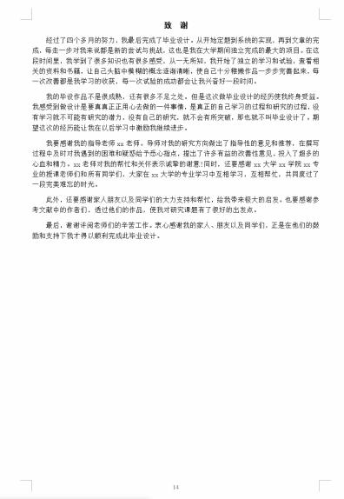
》》
致谢：向指导教师、曾经支持和协助自己完成毕业设 计课题研究工作的教师、技术人员、家人朋友、同学 等人表示谢意。

排版要求：另起一页。致谢二字中间空两格，小四 号黑体加粗、居中；内容五号宋体，单倍行距、段前 段后0.5行、两端对齐排版、首行缩进2字符。

（八）作品集
》》

作品集以图片形式插入致谢后面。

注意：
请严格按照以上规范要求进行毕业设计格式调整，并 按顺序排版！

